

MISSIONE BILATERALE DI ASSISTENZA E SUPPORTO IN LIBIA

*Il Comandante*



|  |  |  |
| --- | --- | --- |
| Prot. Nr.: _____________ |  |  |
| Allegati: _____________ |  |  |
| Annessi: _____________ |  |  |

**OGGETTO: RAPPORTO SULLA SITUAZIONE – MARZO 2023.**

1. **SITUAZIONE GENERALE**

Nel settore sicurezza all’insegna del dialogo nel mese di marzo si sono tenuti due incontri tra le compagini militari dell’Est e dell’Ovest. Il 2 marzo a ROMA nell’ambito della conferenza di AFRICOM il Tenente Generale Mohamed AL-HADDAD (Capo di Stato Maggiore dell’Esercito Libico) ha incontrato il Tenente Generale Abdulrazak NADOURI (Capo di Stato Maggiore del Libyan National Army - LNA). Nel corso dell’incontro è stata discussa la proposta di creare un’unità congiunta per la protezione delle infrastrutture petrolifere in LIBIA.

Il 27 febbraio l'inviato delle Nazioni Unite in LIBIA Abdoulaye BATHILY ha pronunciato un discorso al Consiglio di sicurezza delle Nazioni Unite nel quale ha ammonito la Camera dei Rappresentanti (CdR) e l’Alto Consiglio di Stato (ACS), incapaci di concordare una base costituzionale ed adoperarsi per favorire lo svolgimento delle elezioni. BATHILY ha proposto l’istituzione di un gruppo direttivo di alto livello per la LIBIA, che riunirà tutte le parti libiche di rilievo, compresi i rappresentanti delle istituzioni politiche, leader tribali, organizzazioni della società civile, attori del comparto sicurezza, le donne e i rappresentanti dei giovani, per agevolare l’adozione di un quadro giuridico che permetta di condurre il Paese alle elezioni entro il 2023. La CdR e l’ACS vedono il comitato direttivo come una minaccia al loro potere e alla loro influenza nella politica libica, questo probabilmente costringerà entrambi a lavorare insieme per mostrare i progressi sulla legge elettorale al fine di minare la proposta di UNSMIL.

1. **SITUAZIONE PARTICOLARE**

**a. TRIPOLI**

Permane, nella Capitale una situazione di equilibrio scaturita dagli scontri a TRIPOLI del 27 agosto 2022, che hanno determinato l'allontanamento da parte delle milizie pro-GUN di tutti i principali gruppi armati favorevoli alla leadership di BISHAGA. Di contro, DBEIBAH, pur confermandosi leader indiscusso della Capitale, rimane fortemente dipendente dal supporto dei gruppi miliziani tripolini ai quali deve accordare denaro e significativi margini di sovranità. Nel mese di marzo nell’area di TRIPOLI è stato registrato un basso livello di conflittualità. Tra le situazioni di tensione si evidenzia quella del 13 marzo nell’area di BAB AL-AZIZIYAH a sud di TRIPOLI tra il *Department for Combating Illegal Migration* (DCIM) guidato da Mohamed AL-KHOJA e alcune Forze del Ministero dell'Interno legate a Imad TRABELSI. Entrambe le unità sono schierate a favore del GUN di DBEIBAH. All’origine delle tensioni alcune decisioni del Ministro dell’Interno TRABELSI che mirano a rafforzare la *Border Guard Agency* comandata da Muhammad AL-MARHANI e che indeboliscono la DCIM di Muhammad AL-KHOJA. Un’ulteriore situazione di tensione si è verificata il 19 marzo all'esterno degli uffici del Primo Ministro del GUN quando le Forze di Sicurezza hanno aperto il fuoco contro alcuni reduci dell'Operazione “Volcano of Rage” che manifestavano contro la decisione di DBEIBAH, di sciogliere i comitati per i reduci e trasferire le loro competenze all’apparato medico militare.

Inoltre il 26 marzo a TRIPOLI si è tenuto un incontro del Comitato Militare Congiunto (CMC) 5+5. L’incontro è stato di particolare rilievo vista la partecipazione di Abdoulaye BATHILY (Special Representative del Segretario Generale delle NAZIONI UNITE) e di autorità politiche e comandanti di unità militari non direttamente coinvolti nel CMC. Nell’ambito dell’incontro è stato ribadito il ruolo dei militari nel contribuire alla creazione di un ambiente favorevole all’avanzamento del processo politico. Sebbene questi incontri non siano necessariamente correlati al raggiungimento di una posizione condivisa possono favorire le relazioni tra le due diverse compagini.

1. **MISURATA**

La situazione di sicurezza a MISURATA e lungo la costa orientale di TRIPOLI rimane moderatamente stabile.

Nel mese di marzo nella municipalità di MISURATA e nelle aree circostanti si è registrato un aumento delle operazioni di sicurezza governative (e.g. arresti di persone ricercate, sequestri di prodotti illegali, contrasto al contrabbando, demolizione di strutture illegali). Questo è dovuto soprattutto alla campagna lanciata dal MoI del GUN e in misura minore, all’assenza di significative tensioni tra milizie, che permette ai media locali di dare maggiore risalto alle azioni di polizia. Al riguardo, la *Libyan Customs Authority* di MISURATA ha provveduto al sequestro di un ingente quantitativo di armi e narcotici. In considerazione dell’ingente danno che queste attività arrecano agli attori interessati non si possono escludere reazioni alle attività delle forze di polizia per contrastare le attività illecite conducendo sequestri, arresti o demolizioni di strutture abusive. Del resto non si hanno indicazioni chiare sulla concreta volontà politica di perseguire un significativo cambiamento dello status quo.

Il 18 marzo il Primo Ministro DBEIBAH ha ricevuto una delegazione di notabili di MISURATA, insieme al Ministro dell'Interno designato Emad TRABELSI, al Capo di Stato Maggiore dell'Esercito Libico, Tenente Generale Muhammad HADDAD, al Vice Ministro per gli Affari Municipali Mustafa Ahmed SALEM e al Vice Ministro per gli Affari Produttivi Mustafa AL-SUMU. Le attenzioni di DBEIBAH verso i *power brokers* misuratini ha sicuramente l'obiettivo di raccogliere il sostegno e il supporto di uno dei principali centri di potere della TRIPOLITANIA nell’attuale dibattito politico e contrastare eventuali proposte non gradite di ACS e CdR come ad esempio la creazione di un esecutivo unificato, prima dello svolgimento delle elezioni.

Vista la partecipazione di responsabili del comparto sicurezza e delle infrastrutture del GUN è probabile che l'incontro abbia riguardato il sostegno del GUN a progetti locali di sviluppo (programma *Return of Life*) in cambio del sostegno politico dei misuratini.

1. **ATTIVITÀ SVOLTA DA MIASIT**
2. **Key Leader Engagement (KLE)**
3. COM MIASIT

La prima metà di marzo è stata caratterizzato dalle cerimonie di chiusure di numerosi corsi programmati per essere completati entro l’inizio delle festività del Ramadan. Tra questi ha rappresentato un elemento di novità la prima iniziativa formativa rivolta esclusivamente al personale femminile della CTF. L’evento più significativo del periodo è stato l’incontro di COM MIASIT con il (CHOT), Gen. SHNOUK, durante il quale è stata confermata la soddisfazione del MoD per il grande numero di attività addestrative svolte dalla Missione, evidenziando un significativo cambio di passo nelle attività addestrative di MIASIT condotte in LIBIA.

Tra gli argomenti di maggior risalto, la richiesta avanzata dal CHOT di includere nelle attività di cooperazione proposte dall’ITALIA, anche personale militare in forza a reparti dislocati nell’Est del Paese (CIRENAICA). L’iniziativa scaturisce dagli accordi tra il CHOD libico, Gen HADDAD, e il CHOD di HAFTAR, Gen NADDURI, volti a integrare e uniformare le attività di formazione per stabilizzare/normalizzare i rapporti tra le due componenti delle FA libiche. Nello specifico, per quanto riguarda la formazione in ITALIA, il Gen SHNOUK ha chiesto di poter aumentare le posizioni attualmente previste per il personale libico presso i nostri centri di formazione di una/due posizioni da destinare al personale che proviene dalla CIRENAICA, al pari di quanto già proposto e concordato con il UK con l’inserimento di due ulteriori Ufficiali presso le loro Accademie.

Successivamente, il Gen. SHNOUK, ha annunciato la volontà del Gen. HADDAD di riformare profondamente la componente libica del Comitato Misto di Cooperazione, nominando quali membri permanenti i responsabili dell’Addestramento delle Forze Armate/Dipartimenti rappresentate. Tale scelta faciliterebbe la pianificazione e la condivisione delle varie attività in seno al Dipartimento Addestrativo del MoD libico e alle Forze Armate stesse. Al riguardo COM MIASIT ha espresso la piena condivisione di tale approccio, nella considerazione che il collegamento con le Forze Armate ne risulterebbe rafforzato, garantendo maggiore aderenza alle reali esigenze addestrative e sviluppando nuove e più proficue forme di collaborazione.

Nel merito ha anche lasciato intendere che potrebbe essere proprio lui il futuro *Chairman* del Comitato Misto di Cooperazione, eventualità verificatosi nei giorni immediatamente successivi con l’annuncio ufficiale dato nel corso della visita a ROMA del CHOD per la firma del *Technical Agreement* per l’addestramento delle SF in ITALIA.

Per quanto attiene ai progetti di *Defense Capacity Building* il COM MIASIT ha rappresentato che è stata attivata la procedura per ottenere dei finanziamenti ad-hoc dal MAECI finalizzati alla fornitura di materiali e attrezzature per equipaggiare un Centro di Addestramento per lo svolgimento di attività teoriche e pratiche.

Al riguardo, il Gen. SHNOUK ha proposto di ricognire le aree addestrative che potrebbero essere dedicate alla Missione quale Training Center per la conduzione delle attività di cooperazione.

Il 13 marzo COM MIASIT ha accompagnato l’Ambasciatore d’ITALIA Giuseppe BUCCINO GRIMALDI ad un incontro con il Sindaco di MISURATA e gli amministratori della Municipalità. Il focus dell’incontro era avviare una proficua collaborazione commerciale, tuttavia nel corso dell’incontro il Sindaco ha speso parole di ringraziamento per le numerose attività condotte da MIASIT in questi ultimi mesi auspicando che si possa promuovere una fattiva sinergia anche nel campo medico-sanitario.

Il 21 marzo COM MIASIT è stato ricevuto dal Capo di Stato Maggiore della *Libyan Air Force, Vice Air Marshall* Amhimmid Alseefaw Amhimmid QOUJEEL, con il quale ha trattato principalmente il tema dell’addestramento di piloti libici in Italia.

L’argomento era stato discusso durante la CMC del dicembre 2022, dove era stato concordato di condurre un’analisi delle possibili opzioni per l’erogazione di corsi di aggiornamento per piloti e manutentori, includendo specifiche attività nel Piano di Cooperazione 2023 finalizzate a elaborare un piano strutturato (sostenibile e duraturo) che tenga anche conto del possibile ricondizionamento di un numero di SF 260 adeguato alle esigenze formative libiche (all’incontro ha preso parte anche il *Chief of Procurement* dell’AF per i possibili risvolti in tal senso). Tale richiesta viene riproposta periodicamente all’A.M., che normalmente eroga tale tipo di addestramento a titolo oneroso, senza addivenire ad accordi di sorta. Una breve visita al centro addestramento dell’AF dove vengono qualificati i tecnici e i fondamentali controllori di volo indispensabili per la riapertura e normalizzazione dei traffici civili, ha concluso la visita.

Il giorno successivo in un breve incontro con il Direttore del *Center for Strategic Studies & Research* (CSSR) della Difesa Libica si sono ripercorse le tappe di un progetto di accordo, avviato nel 2021, finalizzato all’approvazione di un *Technical Agreement* tra il *Defense Analysis and Research Institute* (IRAD) del MoD italiano e il CSSR per lo scambio di informazioni su programmi, ricerche e la collaborazione nella conduzione di attività di ricerca congiunte (studi, pubblicazioni e conferenze). Il *Technical Agreement* preparato da SMD e proposto all’MoD libico per le opportune valutazioni nel gennaio 2022 non è ancora stato approvato.

1. DMM

NSTR

1. **Formazione**

Per quanto attiene ai corsi di formazione del mese di marzo 2023, si registra la conclusione del corso **ICC** (*International Capstone Course*), svolto, dal 10 gennaio al 17 marzo, presso il Centro Alti Studi della Difesa in ROMA da parte di un Generale del *Libyan Army*,

Tale corso, erogato in lingua inglese, costituisce il modulo internazionale del Corso **IASD** (Istituto Alti Studi della Difesa) che si tiene su base annuale presso lo stesso Istituto e che si prefigge lo scopo di consolidare la conoscenza dei frequentatori sull'attuale contesto internazionale, sul diritto internazionale umanitario e l'utilizzo delle armi nei conflitti.

Inoltre, nel periodo di riferimento si è concluso il corso “SME 72 – **Soccorritore Militare**” svolto presso la Scuola di Sanità dell’Esercito in ROMA, dal 28 febbraio al 24 marzo. Il corso è stato svolto a favore di n.3 militari della *Libyan Border Guard* e n.4 militari del *Libyan Health Department.*

**(Figura 1)**

1. **Addestramento e visite**

Per quanto riguarda le attività di Cooperazione da svolgersi in ITALIA nel mese di marzo si registra la cancellazione di una visita, presso la Brigata Informazioni Tattiche in ANZIO, di una delegazione libica composta da n.4 Ufficiali appartenenti al *Libyan Military Intelligence Department*. La causa risiede nella mancata emissione del relativo decreto autorizzativo a firma del CHOD libico con cui si dispone la missione internazionale.

Inoltre, nel mese di marzo 2023, nell’area di TRIPOLI:

* è stato erogato nel periodo dal 5 al 26 marzo il corso “***Command and Control Systems Management*** – LY/CC/03” a cura di un MTT fornito dall’Arma dei Carabinieri e svolto a favore di n. 8 militari della *Libyan Border Guard*;

Obiettivo del corso era fornire una formazione di base in materia di organizzazione e gestione di una centrale operativa al fine di garantirne il funzionamento.

Di seguito i principali argomenti del corso:

* concetti generali sulla gestione di sistemi di Comando e Controllo;
* caratteristiche, organizzazione e compiti di una Centrale Operativa;
* generalità sull’utilizzo dei sistemi di comunicazione radio;
* procedure standardizzate d’intervento;
* il coordinamento delle pattuglie sul terreno;
* la gestione del flusso informativo;
* analisi di casi concreti. **(Figura 2)**
* è stato avviato, a cura di un MTT fornito dall’Arma dei Carabinieri, il corso “***Navigation in Urban Environment Advanced*** – LY/CC/01 ADV” a favore di n. 8 militari della *Libyan Border Guard* che avevano frequentato e superato il corso basico nel mese di febbraio. **(Figura 3)**

Inoltre, nello stesso periodo, nell’area di MISURATA:

* si è concluso, in data 02 marzo, il “**Corso basico *First AID*** – LY/ARMY/20”, a favore di n. 8 militari donne della *Counter Terrorism Force* (CTF), da parte dell’assetto sanitario di MIASIT. Obiettivo del corso era istruire le discenti sul riconoscimento delle situazioni a rischio, nonché sulla conoscenza ed effettuazione delle procedure del Basic Life Support, delle tecniche per il controllo delle emorragie e di gestione dei traumi toracici aperti e chiusi. Il corso era stato avviato in data 19 febbraio; **(Figura 4)**

Successivamente a favore dello stesso personale è stato erogato il “**Corso avanzato First AID** – LY/ARMY/21” nel periodo dal 11 al 20 marzo.

Obiettivo del corso era preparare gli studenti alle tecniche e alle strategie salvavita avanzate per fornire la migliore cura del trauma sul campo di battaglia e durante la vita quotidiana. Tale preparazione è stata effettuata sensibilizzando e insegnando ai discenti come avvicinarsi a una persona ferita utilizzando i principi avanzati del *Tactical Combat Casualty Care Course* (TCCCC). **(Figura 5)**

* a cura di un MTT fornito dall’Arma dei Carabinieri, nel periodo in esame:
* il 9 marzo è stato completato il corso “***VIP Military Escort* Planning - Avanzato”** avviato il 26 febbraio e svolto a favore di coloro che hanno superato il corso basico svolto nel mese di gennaio (n. 11 militari di cui n. 4 della *Counter Terrorism Force*, n. 5 della *Military Intelligence*, n. 2 del *Libyan Air Defence*). Il corso si pone l’obiettivo di istruire i discenti sulle attività connesse alla pianificazione dei servizi di scorta e tutela in accordo con l’agenda di una personalità sottoposta ad un servizio di protezione, comprendendo lo scenario ed il livello di rischio associato e analizzando le possibili criticità.

**(Figura 6)**

* il 05 marzo è stato avviato il corso “***VIP Military Escort Planning Basic Training***”, LY/CC/07, a favore di n. 17 militari della *Counter Terrorism* Force. Il corso, che è stato sospeso il 16 marzo per consentire ai frequentatori di celebrare il mese sacro del *Ramadan*, riprenderà il 23 aprile.

**(Figura 7)**

* il 9 marzo è stato completato il corso “**EOR *Awareness*** *-* LY/ARMY/07”, svolto a cura del MTT del Genio a favore di n. 21 operatori del *Libyan Army* (Regione Militare Centrale); il corso, avviato il 26 febbraio, si inquadra nell’ambito di un percorso formativo EOD che si prefigge l’obiettivo di far acquisire familiarità con il riconoscimento e la neutralizzazione degli ordigni esplosivi convenzionali e improvvisati; **(Figura 8)**
* si è concluso il corso “***Basic Infantry*** – LY/ARMY/01”, svolto a cura di personale in forza alla MIASIT a favore di n. 20 militari della Regione Militare Centrale; il corso si pone l’obiettivo di far acquisire ai discenti familiarità con le principali tecniche della fanteria. Il corso era stato avviato in data 26 febbraio; **(Figura 9)**
* si sono conclusi i seguenti corsi di lingua italiana, svolti a cura di personale qualificato all’insegnamento contrattualizzato dalla MIASIT per l’erogazione di servizi di interpretariato:
* **corso avanzato di lingua italiana**, dal 5 febbraio al 19 marzo, a favore di n. 3 militari della Regione Militare Centrale e n. 2 del *Military Intelligence Department* che hanno completato con successo un corso di livello basico nel mese di dicembre 2022;
* **corso basico di lingua italiana**, dal 12 febbraio al 19 marzo, a favore di n. 13 militari della Regione Militare Centrale;
* è stato avviato in data 5 marzo un corso “**Artiglieria Avanzato**” a favore di n.15 unità del *Libyan Army* (Regione Militare Centrale) che avevano svolto il corso basico nei mesi precedenti. Il corso, sospeso il 23 marzo per consentire ai frequentatori di celebrare il Ramadan, riprenderà il 23 aprile. **(Figura 10)**

1. **CIMIC**

Il 30 marzo è affluito in T.O. il personale che andrà a costituire la cellula J9 del HQ MIASIT.

1. **SITUAZIONE INFRASTRUTTURALE**
2. **TRIPOLI**

Nel mese in esame, la situazione infrastrutturale per il Comando MIASIT su TRIPOLI rimane sostanzialmente invariata. Nell’attesa delle decisioni delle Superiori Autorità sulla soluzione più idonea al soddisfacimento dell’esigenza alloggiativa, la struttura civile del “Peacock Resort” ha ribadito la disponibilità delle camere di albergo fino al 30/04/2023, situazione che comporterebbe una drastica riduzione della disponibilità alloggiativa del Comando. È in corso una survey del Centro di Supporto del Genio per la Protezione delle Forze volta a valutare gli aspetti di sicurezza delle strutture che ospitano o sono state contemplate come possibili alternative per l’alloggio del personale del HQ MIASIT a TRIPOLI.

1. **MISURATA**

Per quanto concerne il completamento della ristrutturazione della palazzina “C”, nel mese di marzo sono proseguiti i lavori di adeguamento dell’impianto elettrico, necessari ad ottenere la certificazione utile a rendere abitabile la struttura. Al termine dei lavori, stimati per la prima decade del mese di aprile, inizieranno le operazioni di trasferimento di personale, materiali e mezzi.

**VALUTAZIONI DEL COMANDANTE**

**L’incremento delle attività addestrative in favore della controparte libica ha sortito gli effetti desiderati favorendo in primis lo sblocco della concessione dei visti che, seppur di “frontiera”, hanno consentito l’afflusso dei necessari MTT per la condotta delle suddette attività, alimentando un percorso virtuoso che, se mantenuto nel tempo, consentirà alla missione di strutturarsi quale dispositivo “a geometria variabile”, contando su un quadro permanente fisso come da *crisis* 4.0, già approvato e diramato dal COVI, più una aliquota variabile di personale istruttore in relazione alla pianificazione addestrativa, modulando in tal modo il supporto italiano in relazione al *level ambition* individuato dalle SA. Pertanto, nell’ambito della definizione della struttura che dovrà alloggiare il personale italiano attualmente dislocato al Peacock Resort (mantenendo fissa l’aliquota stanziata presso l’Al Waddan Hotel), bisognerà tenere in debita considerazione che *l’accomodation* prescelta dovrà essere in grado di soddisfare l’esigenza secondo un approccio flessibile (tot pax up to…).**

**Per quanto riguarda l’iniziativa di ammettere alle attività svolte in ITALIA e LIBIA, personale militare proveniente dall’Est del Paese, si ritiene che la stessa rappresenti un importante segnale verso un avvicinamento tra le due componenti militari (della TRIPOLITANIA e della CIRENAICA). Al riguardo, si valuta favorevolmente tale proposta in quanto l’ITALIA potrebbe assumere un ruolo importante nel facilitare il dialogo e la collaborazione fra le due parti.** **Una richiesta simile è già stata avanzata e accettata dal REGNO UNITO (UK) e TURCHIA.**

**Con riferimento agli annunciati cambiamenti in seno al Comitato Misto di Cooperazione, si valuta favorevolmente la scelta di individuare i membri permanenti del CMC, tra i responsabili dell’Addestramento in carica nelle rispettive Forze Armate/Dipartimenti. Ciò consentirebbe, da un lato, di accrescere le interazioni con le varie Forze Armate rappresentate attagliando maggiormente l’offerta formativa alle reali esigenze delle Unità e, dall’altro, favorire una maggiore condivisione delle attività addestrative svolte con il Dipartimento Addestrativo del MoD.**

**IL COMANDANTE**

(Gen. B. Michele FRATERRIGO)

Immagini a corredo del RAPPORTO SULLA SITUAZIONE – MARZO 2023

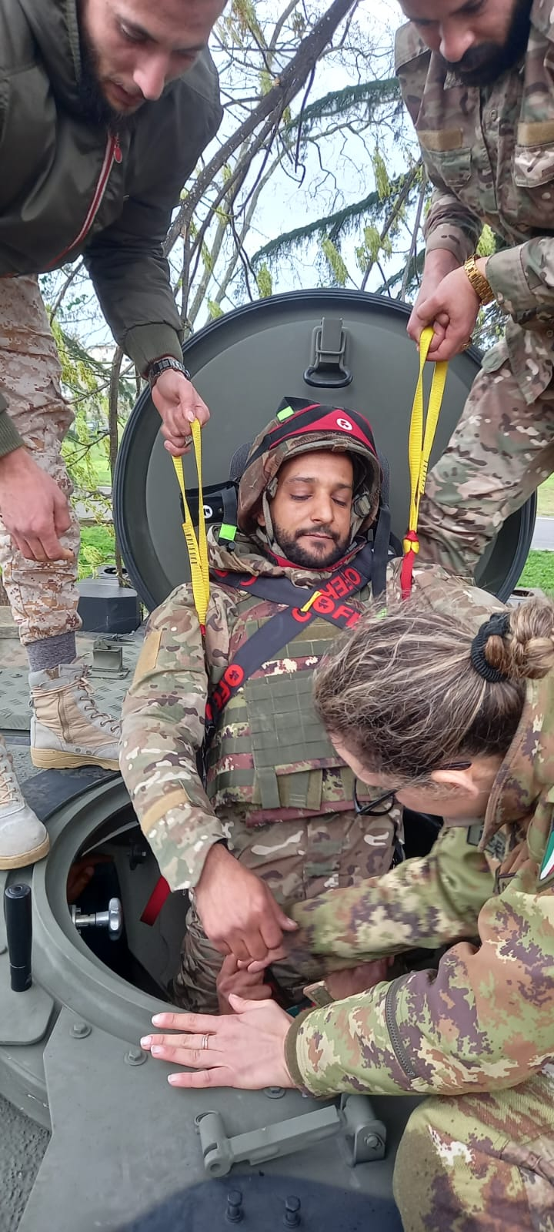

*Fig. 1. Frequentatori del corso per il personale del Libyan Health Department simulano l’estrazione di un collega “ferito” da un veicolo in un’attività pratica durante il corso soccorritore militare svolto presso la Scuola di Sanità dell’Esercito di ROMA.MAR23. Foto SSE.*

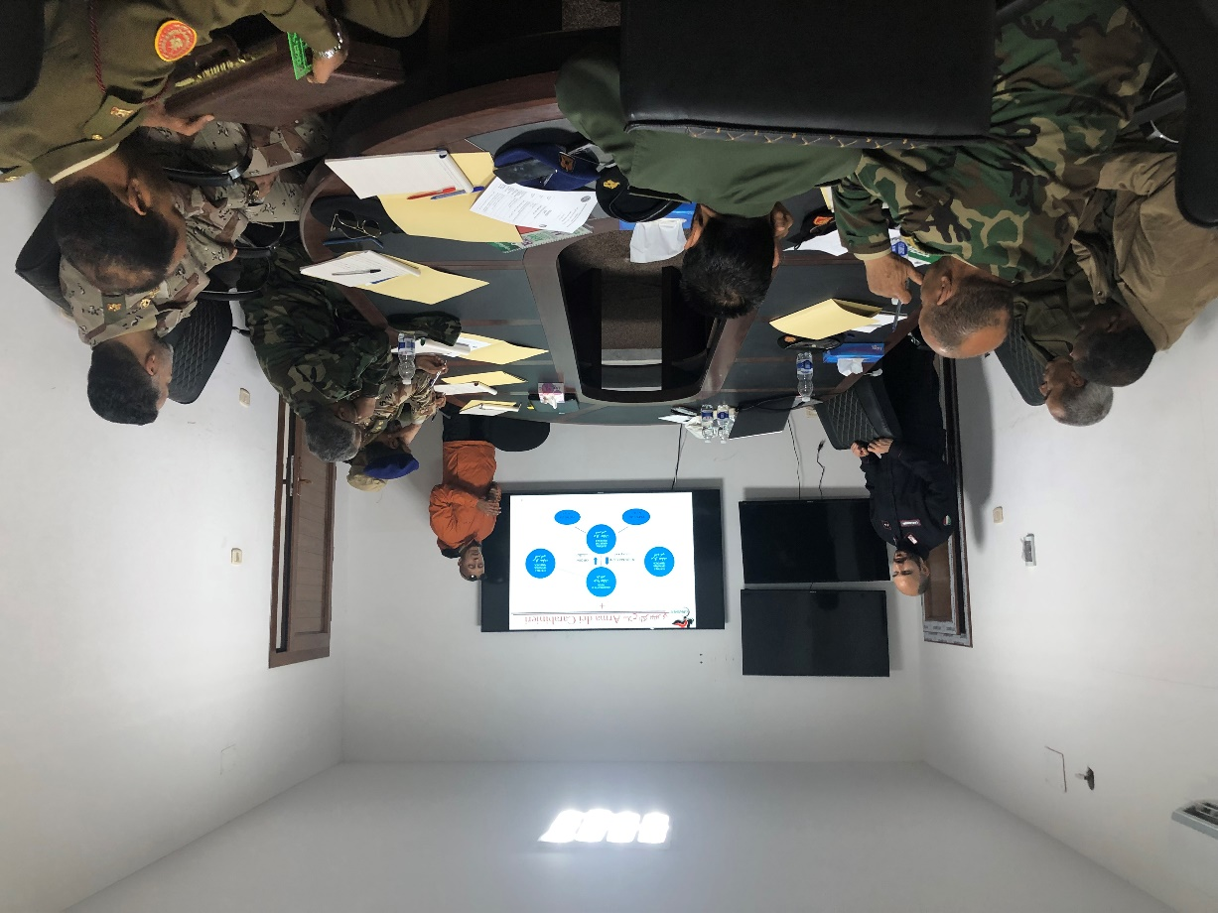

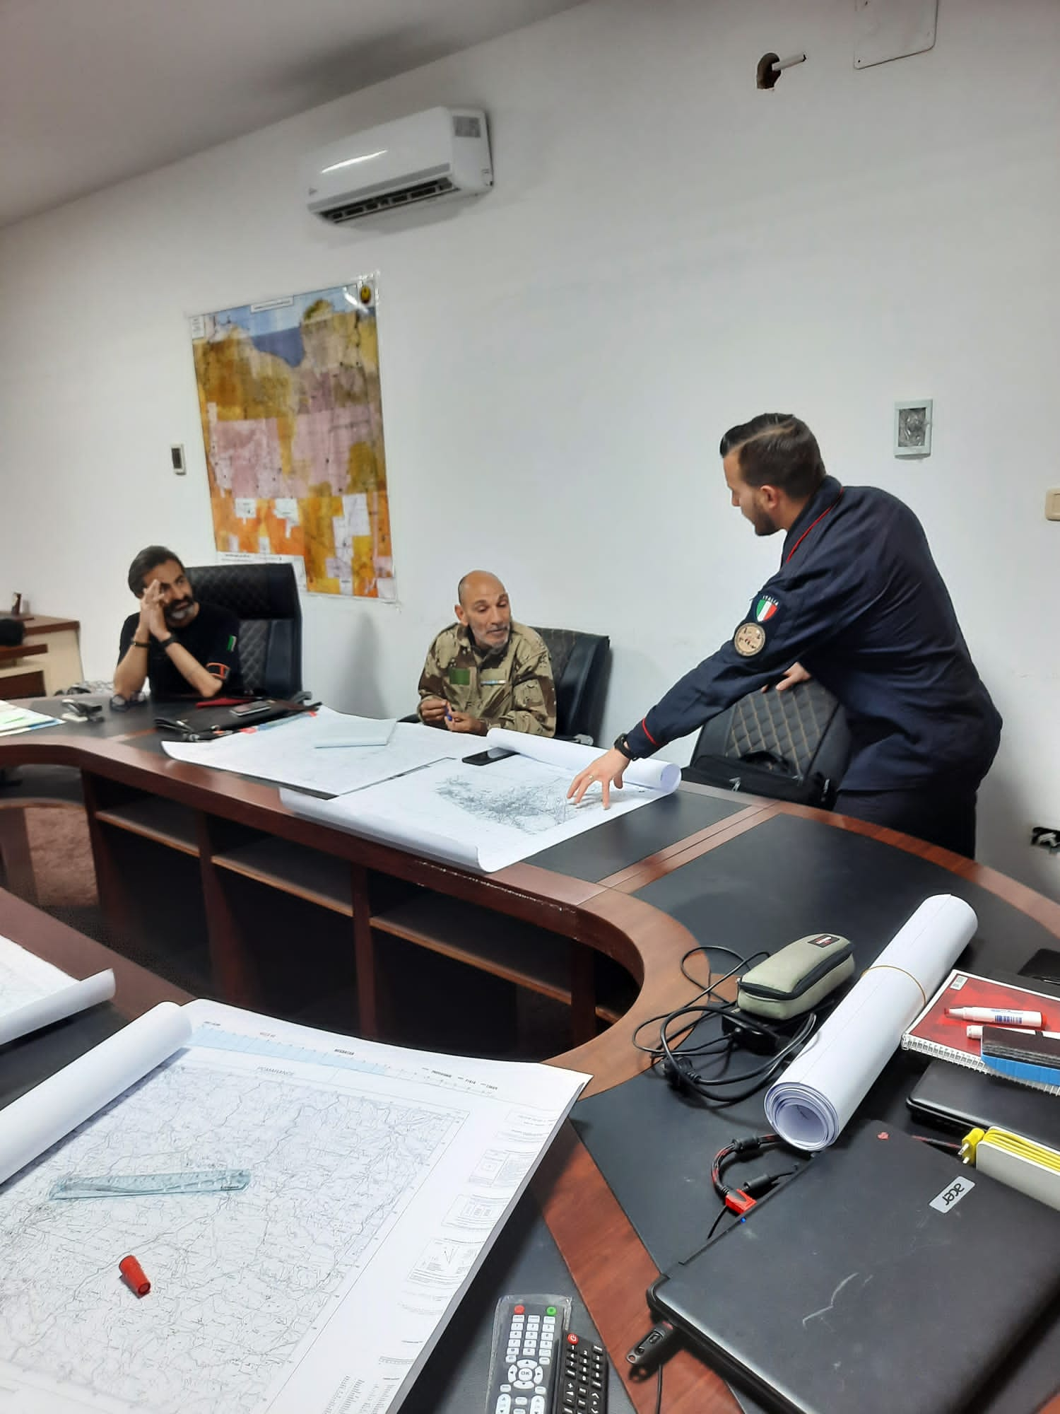

*Fig. 2 e 3. A TRIPOLI, un MTT dei Carabinieri ha erogato i Corsi Command and Control Systems Management e Navigation in Urban Environment, Advanced, a personale della Libyan Border Guard destinato alla gestione delle Sale Operative distribuite sul territorio. TRIPOLI MAR23. Foto MIASIT.*

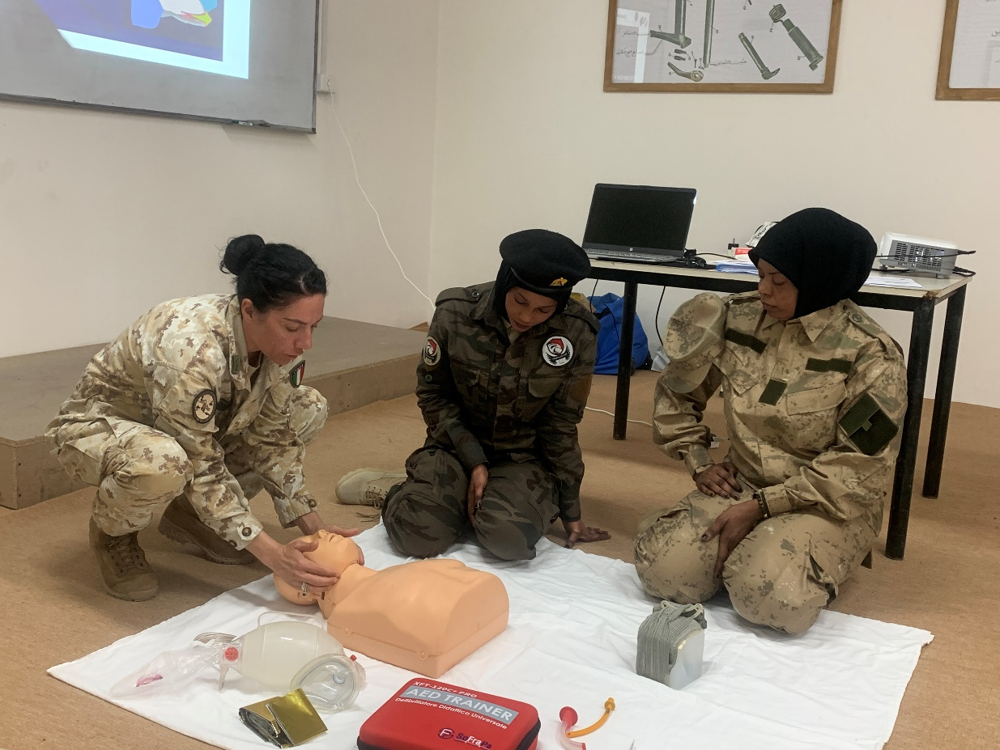

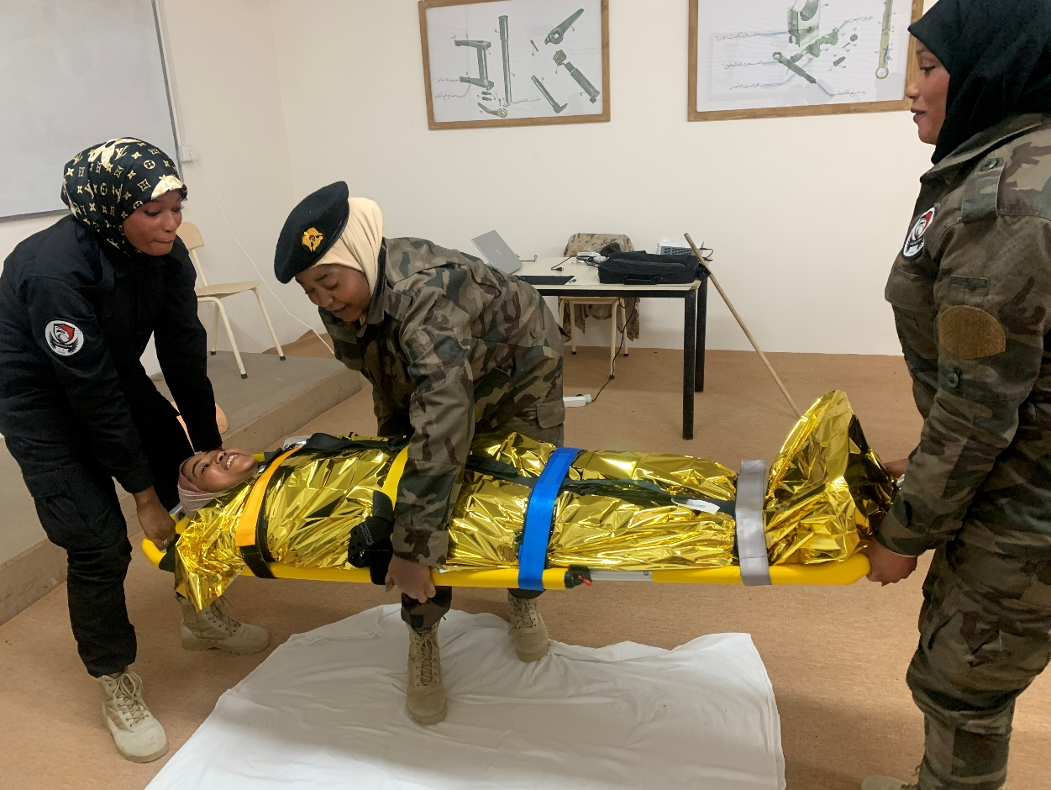

*Fig. 4 e 5. I corsi basici e avanzati di primo soccorso dedicati esclusivamente a personale femminile, tenuti presso il Training Center della CTF di MISURATA, rappresentano un’iniziativa unica nel suo genere. Oltre a fornire le nozioni di base e a far acquisire la manualità nell’utilizzo delle procedure e dei presidi sanitari, il team di istruttori di MIASIT ha fornito la consulenza per porre le basi per la costituzione di un assetto sanitario minimo all’interno del reparto. MISURATA, MAR23. Foto MIASIT.*

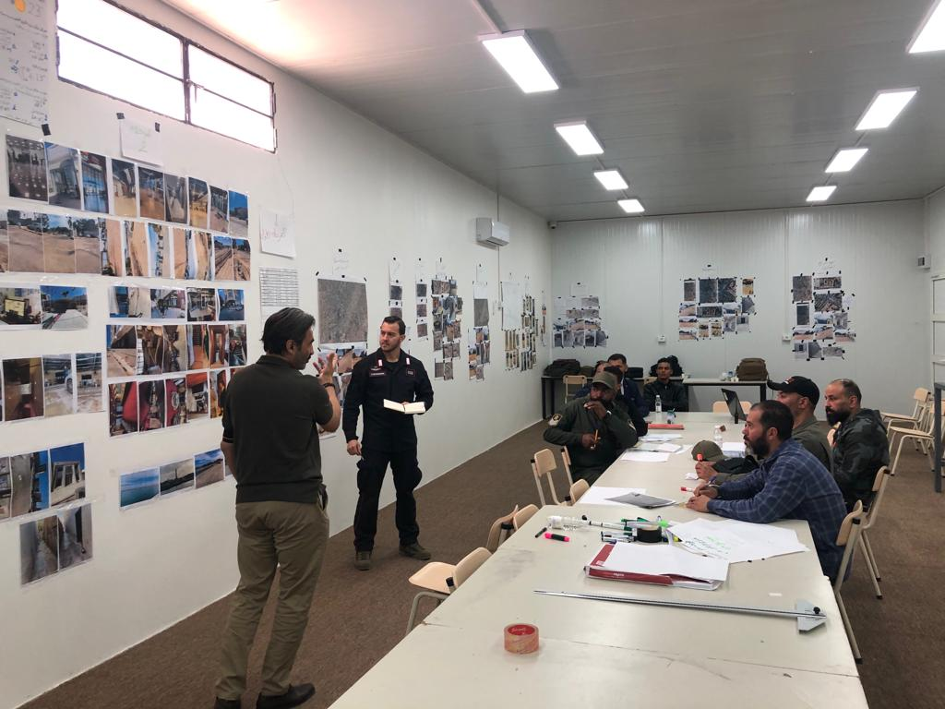

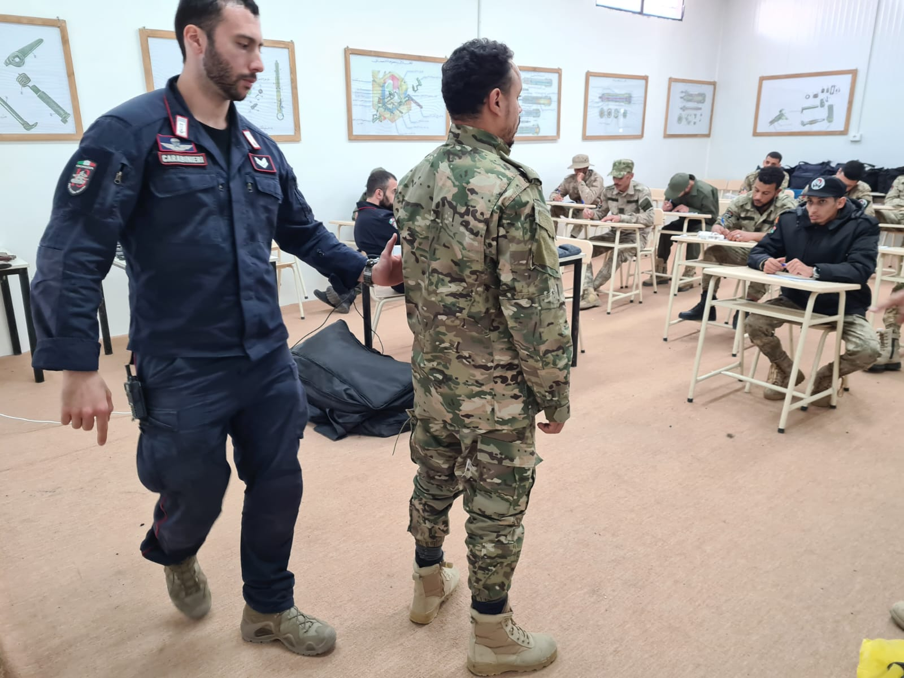

*Fig. 6 e 7. I corsi avanzati di pianificazione dei servizi di scorta e tutela erogati dagli MTT dei Carabinieri nel mese di marzo, completano l’iter avviato all’inizio dell’anno, volto a creare e consolidare una capacità a soddisfazione di un esigenza molto sentita dalla controparte, ha coinvolto una trentina di operatori nel processo di selezione e abilitazione/qualifica. MISURATA MAR23. Foto MIASIT.*

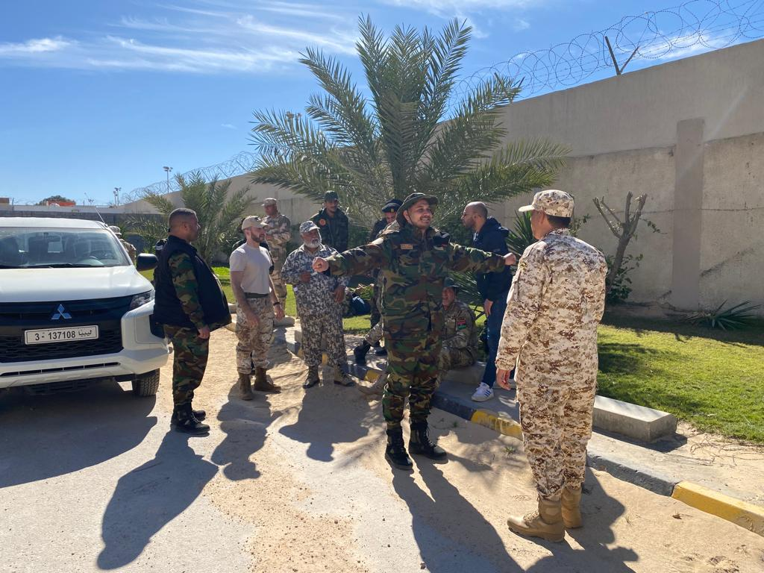

*Fig. 8. Il corso EOR Awareness è una delle componenti del percorso formativo del Genio, erogato a discenti in forza a reparti della Regione Militare Centrale per il riconoscimento di UXO e IED. MISURATA, MAR23. Foto MIASIT.*

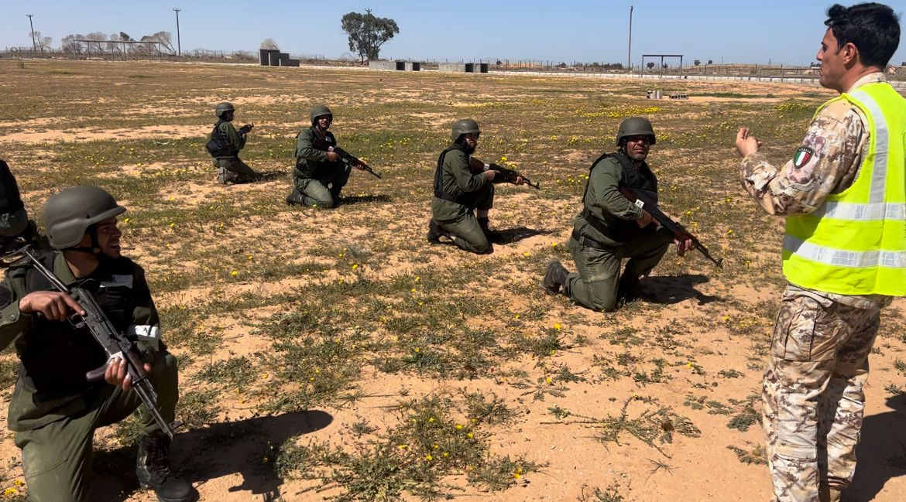

*Fig. 9. Il corso Basic Infantry è stato appositamene ideato per essere il primo step di un percorso formativo strutturato per la selezione e qualifica nelle TTP tipiche della fanteria leggera del personale della Regione Militare Centrale destinato a costituire un futuro bacino di istruttori in grado di operare autonomamente secondo il concetto del train-the-trainer. L’attività, prima nel suo genere ad essere condotta in T.O., è stata realizzata con risorse organiche a MIASIT, evidenzia il cambio di passo e i nuovi scopi della Missione. MISURATA MAR23. Foto MIASIT.*

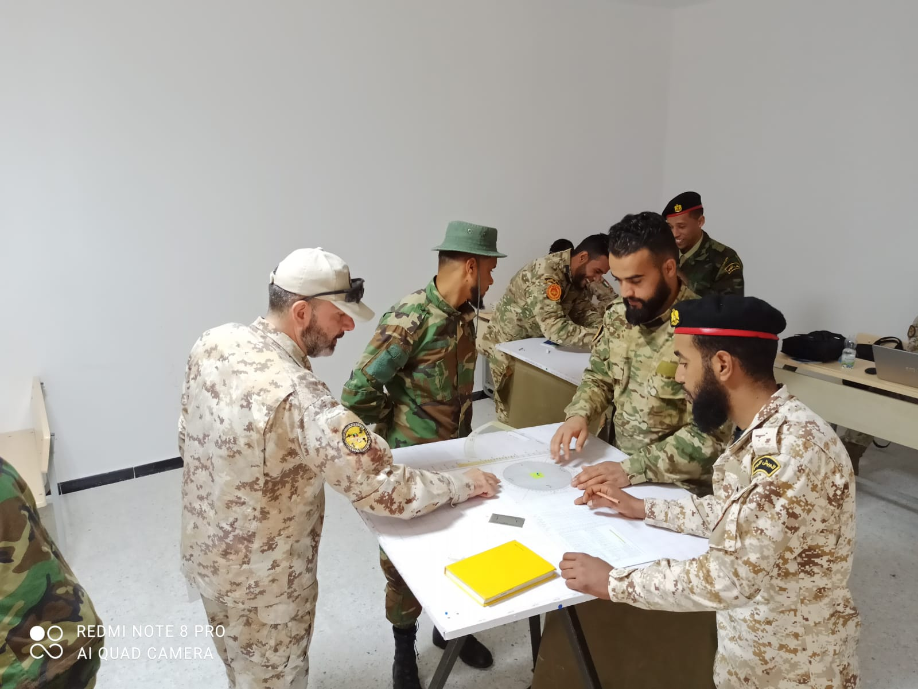

*Fig. 10. Discenti del corso Avanzato di Artiglieria apprendono l’impiego degli strumenti per il calcolo dei dati di tiro utilizzando materiali forniti dagli istruttori del MTT del Comando Artiglieria di BRACCIANO. Fino all’afflusso degli MTT, l’indisponibilità di strumentazione specifica e idonei materiali didattici ha rappresentato una delle principali difficoltà incontrate dalla controparte per garantire la formazione teorica del personale. MISURATA, MAR23. Foto MIASIT.*